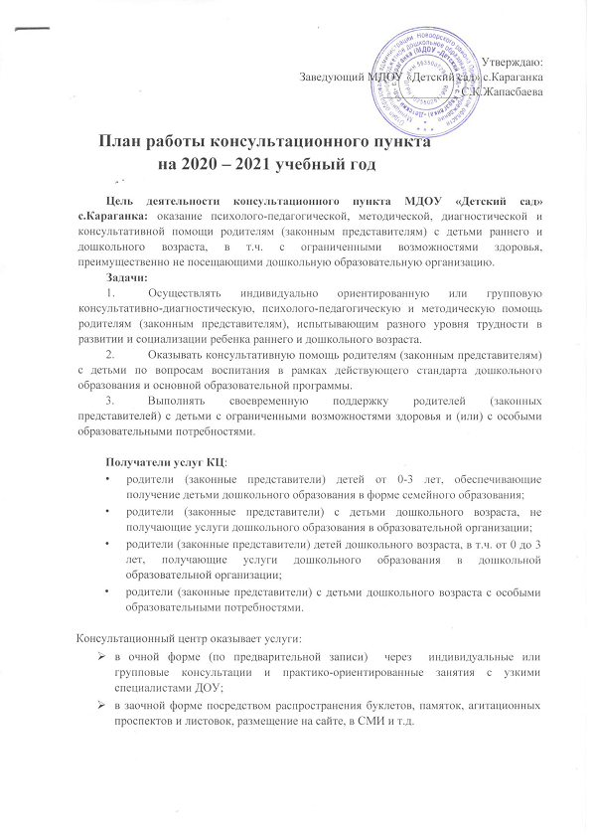
Утверждаю:
Заведующий МДОУ «Детский сад» с.Караганка
_____________С.К.Жапасбаева

План работы консультационного пункта
на 2020 – 2021 учебный год

Цель деятельности консультационного пункта МДОУ «Детский сад» с.Караганка: оказание психолого-педагогической, методической, диагностической и консультативной помощи родителям (законным представителям) с детьми раннего и дошкольного возраста, в т.ч. с ограниченными возможностями здоровья, преимущественно не посещающими дошкольную образовательную организацию.
Задачи:
- Осуществлять индивидуально ориентированную или групповую консультативно-диагностическую, психолого-педагогическую и методическую помощь родителям (законным представителям), испытывающим разного уровня трудности в развитии и социализации ребенка раннего и дошкольного возраста.
- Оказывать консультативную помощь родителям (законным представителям) с детьми по вопросам воспитания в рамках действующего стандарта дошкольного образования и основной образовательной программы.
- Выполнять своевременную поддержку родителей (законных представителей) с детьми с ограниченными возможностями здоровья и (или) с особыми образовательными потребностями.

Получатели услуг КЦ:
- родители (законные представители) детей от 0-3 лет, обеспечивающие получение детьми дошкольного образования в форме семейного образования;
- родители (законные представители) с детьми дошкольного возраста, не получающие услуги дошкольного образования в образовательной организации;
- родители (законные представители) детей дошкольного возраста, в т.ч. от 0 до 3 лет, получающие услуги дошкольного образования в дошкольной образовательной организации;
- родители (законные представители) с детьми дошкольного возраста с особыми образовательными потребностями.

Консультационный центр оказывает услуги:
- в очной форме (по предварительной записи) через индивидуальные или групповые консультации и практико-ориентированные занятия с узкими специалистами ДОУ;
- в заочной форме посредством распространения буклетов, памяток, агитационных проспектов и листовок, размещение на сайте, в СМИ и т.д.

- План оказания услуг в очной форме

1. | Воспитатель | Просвещение родителей по вопросам развития ребенка, подготовки детей к детскому саду и обучению в школе, оказание консультативной помощи и поддержки в разрешении трудных ситуаций, возникающих в семье в процессе развития, воспитания и обучения ребенка. | В течение года по запросу
2. | Музыкальный руководитель | консультирование родителей по вопросам музыкального развития и воспитания, обучение родителей с детьми, не посещающими дошкольное учреждение приемам, способствующим творческому развитию детей и способам организации досуга дома. | В течение года по запросу

- План оказания услуг в заочной форме

№ | Тематика | Ответственный | Отчетный период
 | Современное дошкольное образование
1. | «Организация консультационного пункта на базе ДОУ» | заведующий | Август-сентябрь 2020 г | Сайт ДОУ
 | Раннее развитие ребенка
2. | «Детские потешки.  Их влияние на развитие ребенка раннего возраста» | Воспитатель мл.разновозрастной группы | Октябрь, 2020 г. | л/стр. на сайте ДОУ
Познавательное развитие
3. | «Формирование познавательного  интереса в семье» | Воспитател мл группы | Ноябрь, 2020 г. | л/стр. на сайте ДОУ
Организация досуговой деятельности
4. | «Что подарить ребенку на Новый год?» | Муз руководитель | Декабрь, 2020 г. | л/стр. на сайте ДОУ
5. | «Как организовать детский  праздник?» | Муз. руководитель
Социально-коммуникативное развитие
6. | «Сюжетно-ролевая игра дома.  Правила организации» | Воспитатели ср.гр Январь, 20 |  | л/сЛ/стр. на сайте ДОУ
7. | «Ссоры между детьми: как  помирить»
Речевое развитие
8.  13. | « Веселая артикуляционная гимнастика» | Воспитатель ст. разновозрастной группы | Февраль,  2021 г.
9. | «Игры между делом»
Художественно-эстетическое развитие
10. | «Нетрадиционные техники рисования. Игры с красками» | Воспитатели ст. разновозрастной группы | Март, 2021 г. | л/стр. на сайте ДОУ
11. | «Развитие творческих способностей в семье»
Воспитание. Детско-родительские отношения
12. | «Жестокие родители – жестокие  дети» | Воспитатели групп | Апрель, 2021 г. | на сайте ДОУ
13. | «Ребенок не слушается. Что делать?»
Физическое развитие. Здоровье и безопасность
14. | «Физическое воспитание детей в семье» | Воспитатели групп | Май, 2021 г. | л/стр. на сайте ДОУ
15. | «Закаливание в семье»

